**İlk ABAP Programı**

1. ABAP Düzenleyici (ABAP Editor – SE38) başlangıç ekranında Program alanına ZR_TEST yazın. Kaynak metin seçili iken Yarat butonuna tıklayın.

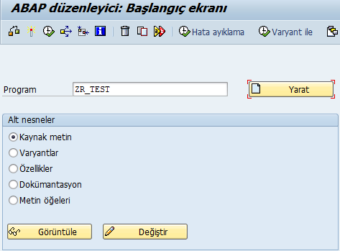

Program Özellikleri (Program Attributes) ekranı açılır Title kısmına “İlk program” yazdıktan sonra Type alanını “1 Yürütülebilir program” olarak seçip “Save” butonuna tıklayın.

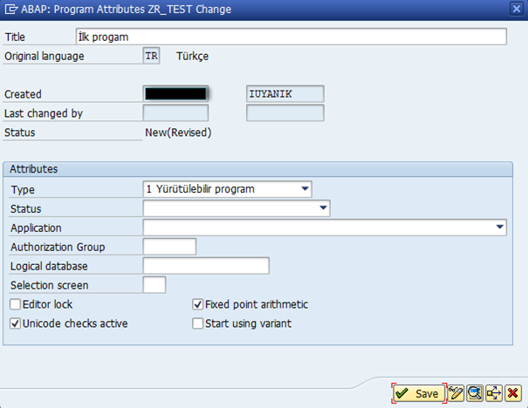

“Create Object Directory Entry” ekranı açılacaktır.

2. Kullanacağınız Package’ ı seçip **Save** butonuna tıklayın veya yerel nesne olarak çalışmak istiyorsanız Local Object butonuna tıklayın.

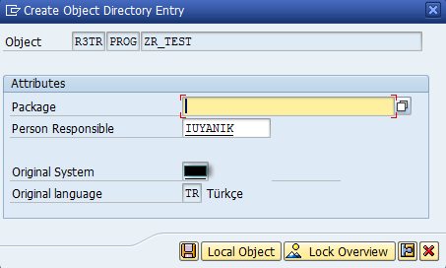

Package seçerseniz programın bağlanacağı Request sorulur.

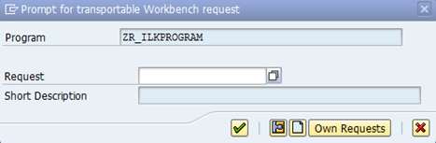

Own Requests ile daha önce oluşturduğunuz Request varsa onu seçebilir veya Create Request ( http://iuyanik.com/abaptr/wp-content/uploads/2013/11/img_5274db2ac2051.png) butonu ile yeni Request oluşturabilirsiniz.

ABAP düzenleyici açılacaktır. Şu an program aktif değildir. Programın durumunu rapor isminin sağında görebilirsiniz.

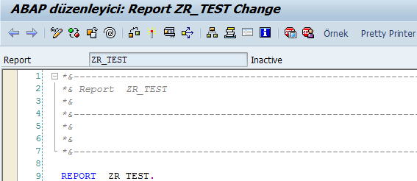

Aşağıdaki satırı REPORT ile başlayan satırın altına ilave edin.

WRITE ‘ABAP ilk program’.

Program kodunu kaydetmek için **Save http://iuyanik.com/abaptr/wp-content/uploads/2013/11/img_5274db4976789.png** ikonuna  (veya Ctrl+S) tıklayın.

Daha sonra Check http://iuyanik.com/abaptr/wp-content/uploads/2013/11/img_5274db5ed543b.png(veya Ctrl+F2) ikonuna tıklayın. Durum çubuğunda aşağıdaki uyarıyı belirir.

http://iuyanik.com/abaptr/wp-content/uploads/2013/11/img_5274dbacf1108.png

Programın eklenen kod ile çalışması için aktif edilmesi gerekir. Bunun için Activate http://iuyanik.com/abaptr/wp-content/uploads/2013/11/img_5274dbbaa1706.pngikonuna (veya Ctrl+F3) tıklayın. Durum çubuğunda aşağıdaki uyarı belirir. Programın durumu Active olarak değişir.

http://iuyanik.com/abaptr/wp-content/uploads/2013/11/img_5274dbdf70eb5.png

F8 tuşuna basarak veya Yürüt http://iuyanik.com/abaptr/wp-content/uploads/2013/11/img_5274dbe7aeed1.pngikonuna tıklayarak programı çalıştırabilirsiniz. Aşağıdaki çıktı oluşacaktır.

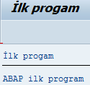

Program başlığı olarak, program oluşturulurken “Title” alanına yazılan metin gelir.

Program koduna dönmek için F3 tuşuna veya Back http://iuyanik.com/abaptr/wp-content/uploads/2013/11/img_5274dc148fba5.pngikonunu kullanabilirsiniz.